# I – Repérage :

Sur une demi-droite graduée on trouve :

* Une unité de longueur ;
* Une origine ;

On peut repérer la position de point à l'aide d'un nombre appelé abscisse.

Exemple : 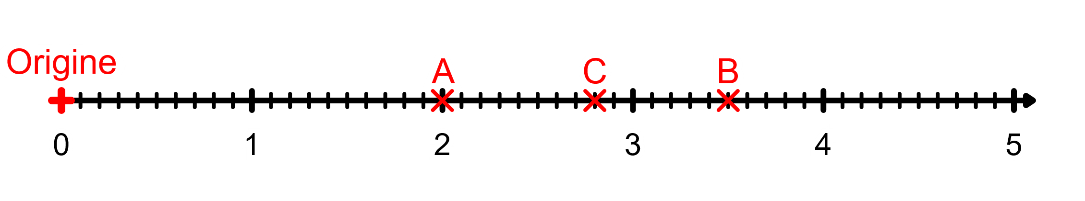

Unité de longueur

L'origine de cette demi-droite graduée a pour abscisse 0.

* Le point A a pour abscisse 2,0 : on écrit $A(2)$.
* Le point B a pour abscisse 3,5 : on écrit $B(3,5)$.
* Le point C a pour abscisse 2,8 : on écrit $C(2,8)$.

Remarque :

* Sur la droite graduée, plus un nombre est à droite, plus il est grand.

Pour trouver le « pas » de graduation, on regarde le nombre de morceaux qui compose l'unité et on fait la division.  
**Ci-dessus** l'unité est coupée en 10 morceaux donc chacun représente $\frac{1}{10}$ de l'unité soit 0,1.   
**Ci-dessous** l'unité est coupée en 4 morceaux donc chacun représente $\frac{1}{4}$ de l'unité soit 0,25. Le point A a donc une abscisse de 2,75. 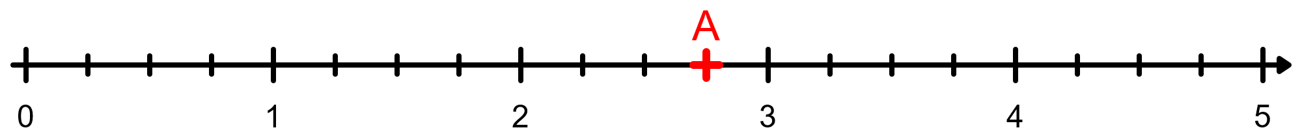

# II – Comparaison :

Comparer deux nombres c'est dire si l'un plus petit ; plus grand ou égal à l'autre.

|  |  |
| --- | --- |
| Remarque :  Pour comparer, on utilise les symboles suivants : $>$  * Supérieur (Strict) $<$* Inférieur (Strict) $=$* Égale $≠$* Non égale $≥$* Supérieur ou égale $≤$* Inférieur ou égale | Exemple : $2<15$ se lit « 2 est inférieur à 15 ». $3 >2,5$ se lit « 3 est supérieur à 2,5 ». |